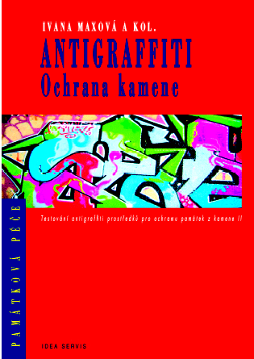

Publikace se zabývá řešením problému graffiti na památkově chráněných stavbách, kdy je v současnosti nejefektivnější cestou prevence – použití antigraffiti. Je při tom odhlédnuto od sociálních aspektů preventivních opatření. Pozornost je zaměřena na čistě technologické aspekty, tj. na nejúčinnější ochranu porézních stavebních hmot aplikací tzv. antigraffiti nátěrů a shrnutí výsledků pozorování vlastností různých prostředků antigraffiti podle normovaných kritérií. Publikace je určena restaurátorům stavebních památek, studentům se zaměřením na restaurování památek, chemikům technologům a subjektům, které se zabývají památkovou péčí.
Formát publikace A5, 68 stran, text je průběžně bohatě doplněn barevnými i černobílými obrázky, tabulkami a grafy. Cena 109 Kč. Vyjde do konce října 2007.

Publikaci Antigraffiti – ochrana kamene můžete zakoupit u svých knihkupců, v Technologické laboratoři ÚP NPÚ, Valdštejnské nám. 3, Praha 1, na konferencích a workshopech pořádaných pro restaurátory (např. Litomyšl listopad 2007) nebo objednávkou na adrese jitka.miskova@iol.cz, případně písemně na adrese Jitka Míšková, Na Příkopě 12, 110 00 Praha 1.

UKÁZKA Z PUBLIKACE

